附件4
全国大学生统计建模大赛参赛作品
AI工具使用情况表
作品编号： | TJJM20260521009377 | 学校名称： |  | 暨南大学
论文题目： | 非线性交互特征与破产风险：基于SIS-SCAD框架的实证分析
参赛队员： | 叶伟丰；崔雅格；李宗昊 |  | 指导老师： |  | 姜云卢
以下选项请根据实际情况如实勾选：
☐参赛队伍及其成员在本届大赛的全过程中未使用AI工具。
☑参赛队伍及其成员在本届大赛中使用了AI工具，具体如下：
使用工具：KIMI
使用阶段：经济学特征分类
具体用途：按照经典杜邦分析法对经济学变量进行经济学分类

生成内容占比：不到5%

具体生成内容：
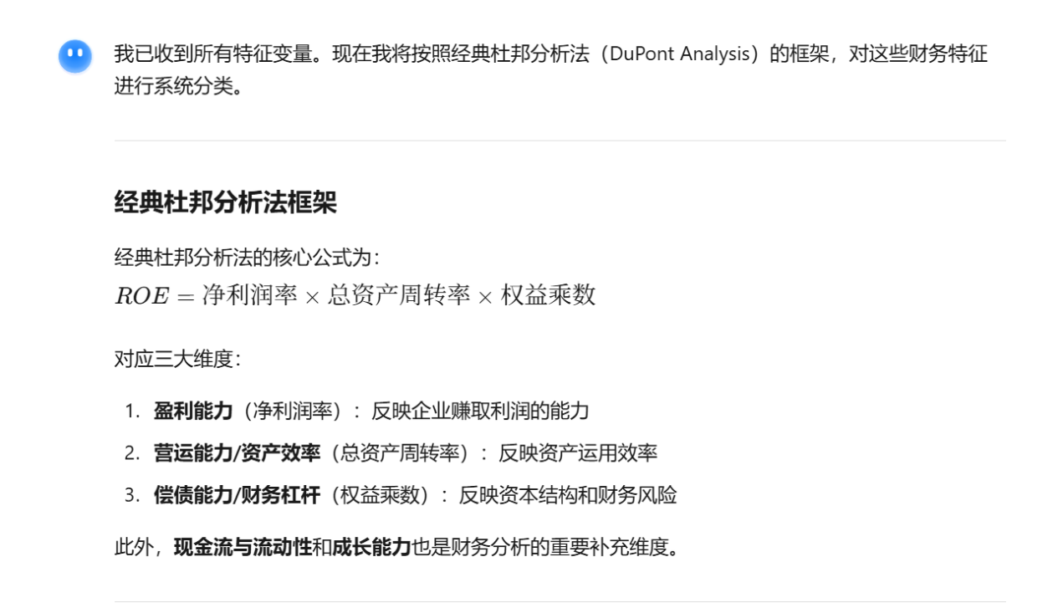
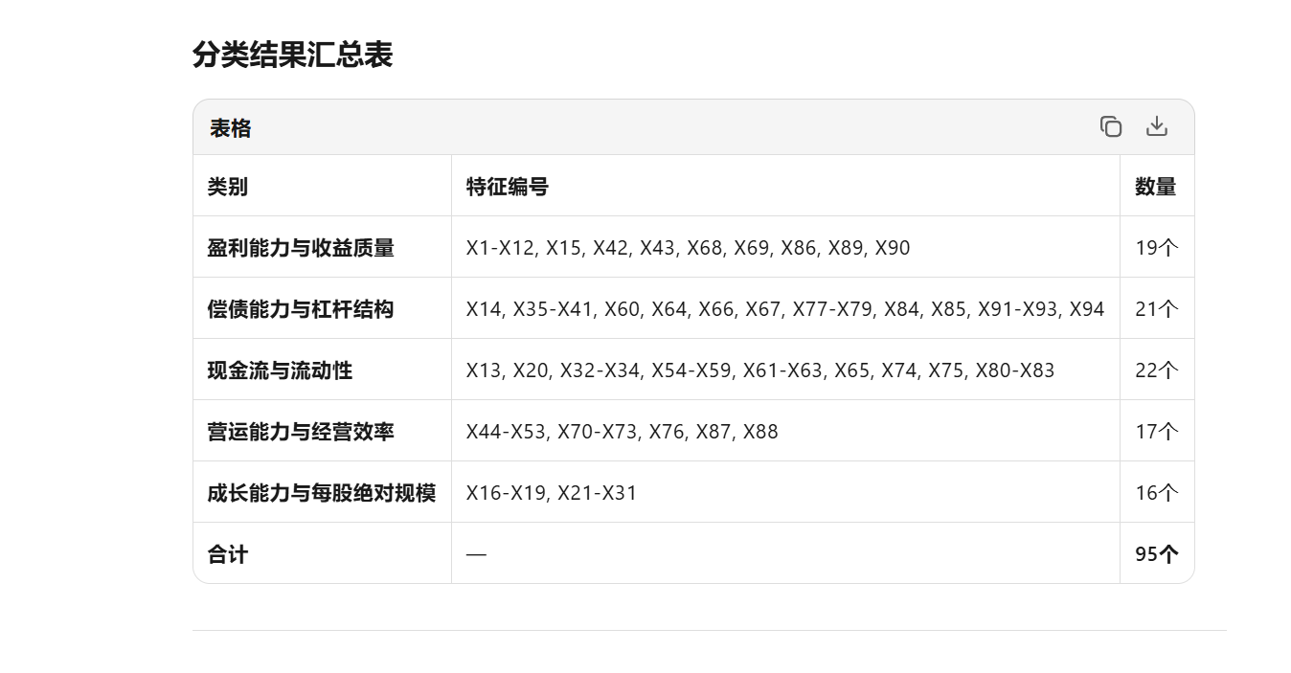
（可附页）
声明：本人已阅读并遵守《全国大学生统计建模大赛生成式人工智能（AI）工具使用规范》，承诺合规使用AI工具，对参赛作品的原创性和真实性负责。如果作品存在违反规定的情况，本人愿意承担由此带来的一切责任和后果。
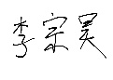

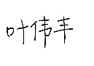
参赛队员签字：1. 2. 3. 日期：2026/4/26
本人已阅读并知晓《全国大学生统计建模大赛生成式人工智能（AI）工具使用规范》，承诺在指导过程中对参赛队伍及其队员的AI工具使用进行了规范指导和监督。
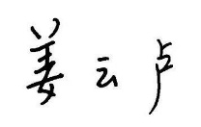
指导教师签字： 日期：2026/4/26

